Алгоритм по автоматизации установки ПО
Рассмотрим на примере установки бесплатного файлового архиватора 7-Zip. Скачать его можно здесь (https://sourceforge.net/projects/sevenzip/files/7-Zip/21.07/).
Выбираем нужную версию архиватора. Я выбрал последнюю на данный момент (21.07).
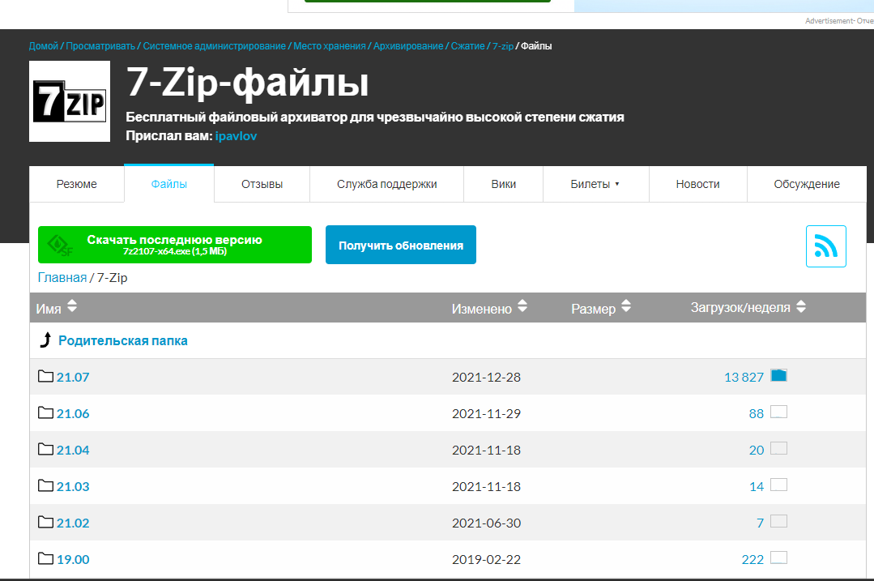
Затем, выбираем разрядность файла в соответствии с разрядностью вашего компьютера (у меня 64). На выбор вы можете скачать файл с одним из расширений(.exe или .msi). Мы будем скачивать файл с расширением .exe.
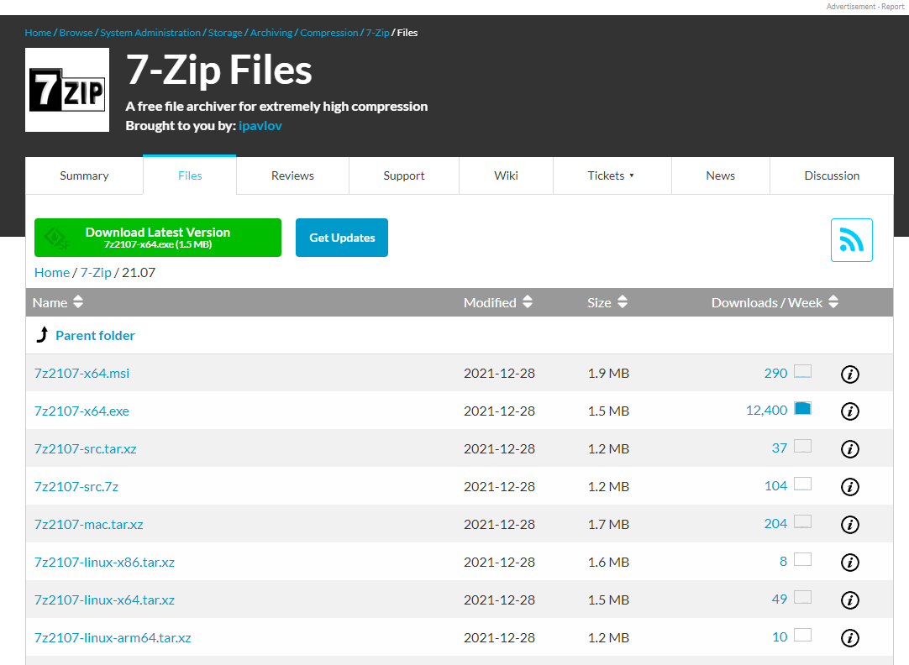
Скачивать файл нужно в предварительно созданную пустую папку. Также путь к папке, как и сама папка не должны содержать кириллицы.
Я создал эту папку на диске С и назвал её Test.

После этого в той же папке создаём текстовый документ и в нём пишем следующую строчку:
"C:\Test\7z2107-x64.exe" /S

Как вы могли догадаться, сначала в кавычках я указал путь к файлу, который мы хотим установить, а затем написал команду, которая выполнит тихую установку этого файла. Так можно сделать с несколькими файлами сразу, написав их просто ниже.
Затем нужно правильно сохранить файл. Выбираем команду «Сохранить как…»
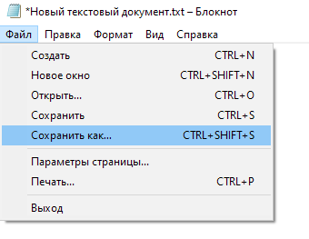
Затем внизу выбираем кодировку, нам нужно UTF-8
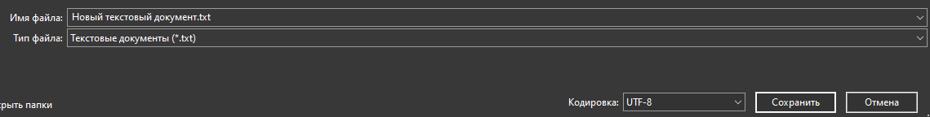

Затем выбираем тип файла, он должен выглядеть так:
А затем вводим имя файла. Оно может быть любым, но как и всегда не должно содержать кириллицы. А после имени нужно поставить точку и написать «bat»
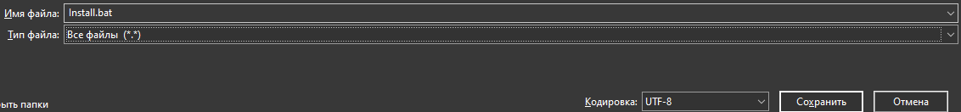
Всё готово, теперь нужно только запустить файл от имени администратора. Для этого нажимаем, на только что созданный нами файл, правой кнопкой мыши на него и выбираем команду «Запуск от имени администратора»
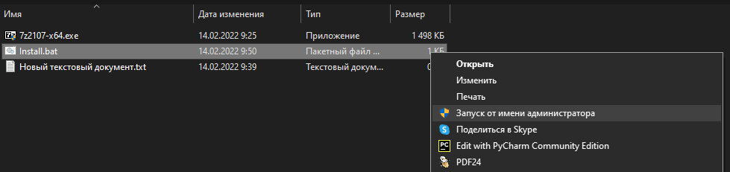
Всё теперь приложение 7-Zip установлено к вам на компьютер!

